视频数据澄清记录，请陈闯和兴宇、王磊帮忙确认，标黄的信息是需要再次澄清的：

1. 播放记录数据目前存放在SDS上，目前是全量数据，没有增量字段，  文件名为：cache_play_note，是key——value的格式。

（1.1）对于盒子用户，key的结构为：“user:mv:playnote:%s”，对于白牌用户，key的结构为“user:wb:playnote:%s”。 ”%s” 表示的是uid，从up透传过来的华为账号对应的uid。

（1.2）value是使用的aes_cbc进行加密的，对于老版本的数据，每个用户有自己的一个密钥，对应关系存储在表mv_user_info 中。新版本是所有用户使用一个秘钥。

（1.3）如果用户没有登录，即获取不到uid，则不上报数据。用户登录后，其历史的播放行为数据也可以再上报。

（1.4）每个用户对于每个影片的记录只会有一条，用户多次操作同一个影片会进行刷新。疑问：在多长时间周期内是一条记录，主键是“uid+resourceid+vid”吗。服务器开发反馈会有多条，需要根据数据进行确认。

（1.5）白牌是实时上报数据的，盒子是6分钟的刷新周期。

1. 播放记录信息：

（2.1） “resourceid”代表的是影片的唯一标识，对于电视剧来说，不同的剧集的resourceid是一样的，但是“vid”不一样

（2.2）对于单个视频（没有剧集的，非多集的）来说，“vid”是等于“resourceid”的

（2.3）“totalDuration”代表的是当前视频的总时长，单位为**毫秒**

（2.4）“playTime”代表的是播放到的时间点，单位是秒。比如用户观看“琅琊榜1”从头开始看到第20分钟，则该字段值为“1200000”。如果用户从第20分钟开始观看，观看到50分钟，则该值为“3000000”。

（2.4）“categorytype”代表的是一级分类。

（2.5）获取影片的二级分类：”resourceid” 对应mv_source_url表中的videoid，在该表中找到对应的mvid。在mv_type_relation表中根据mvid找到typeid。在mv_group_type中根据typeid可以找到typename.

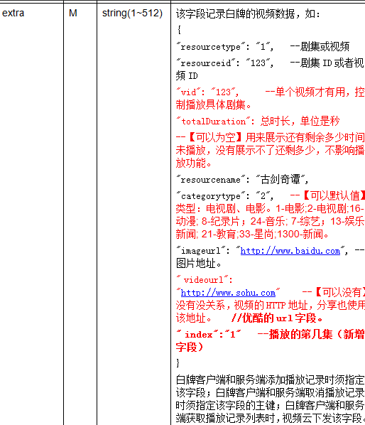

(3）视频总时长，白牌存放在extra：totalDuration 毫秒，盒子存放在extra：period 秒

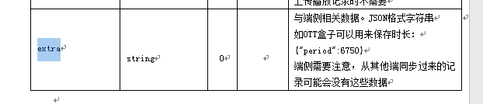

1. 白牌视频唯一标识为resourceid#index，盒子视频的唯一标识为vodid#volumeid
2. 相同的视频id，用户的播放记录会被覆盖，因此没有了20160901的数据，解密时不能过滤取最新

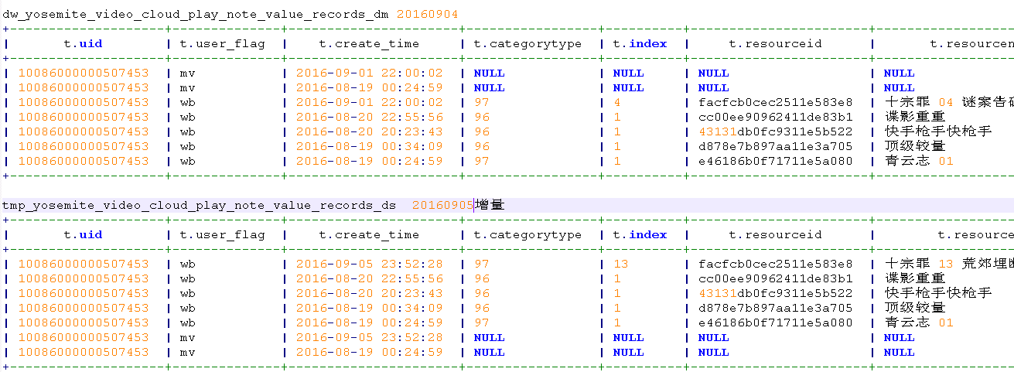

(6)

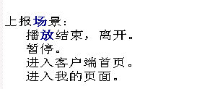

(7)categorytype 和topid一一对应，但是值不一样，慎用

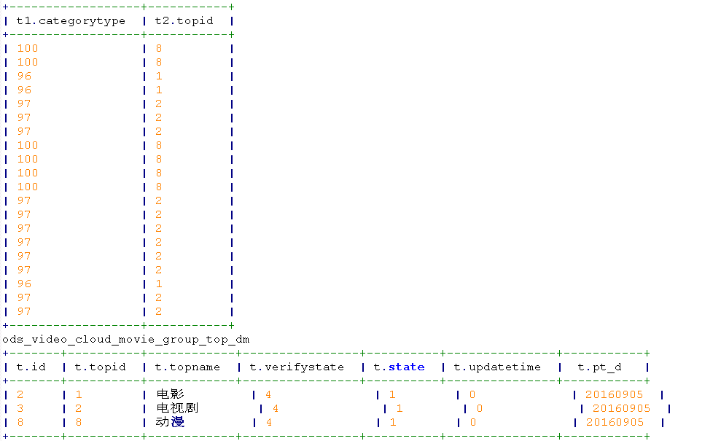

(8)

蒋慈文(j00322910) 2016-09-27 11:28  
@小菊， 我们目前排查发现。 影片的上下线是在mv_operate_data表中记录状态，其各个子剧集“上下线”状态是在mv_volume_info表中记录  
蒋慈文(j00322910) 2016-09-27 11:29  
所以判断一部影片是否上线还是下线，需调整为"先查询mv_operate_data“，具体播放子集时才查询mv_volume_info

(9)

负一屏个性化推荐内容中，针对多剧集的视频节目(电影、电视剧、动漫、综艺等都存在此类情况)，以节目为粒度计算推荐结果，不推荐节目中的具体剧集。